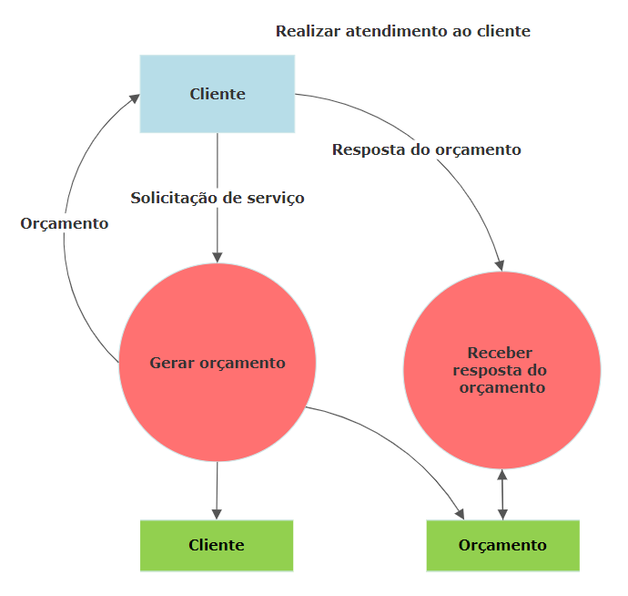

**Gerar orçamento**

**Evento**: Cliente solicita serviço.

**Objetivo**: Realizar atendimento ao cliente e gerar orçamento do serviço que será prestado.

**Trabalhadores Envolvidos**:

Atendente

* Gera orçamento e guarda resposta do cliente.
* Se as informações do cliente não existirem, elas são guardadas em Cliente, caso contrário elas são atualizadas se necessário.
* Gera orçamento e guarda as informações em Orçamento.

**Receber resposta do orçamento**

**Evento**: Cliente confirma orçamento.

**Objetivo**: Receber a resposta do cliente sobre o orçamento e salvar o orçamento.

**Trabalhadores Envolvidos**:

Atendente

* Aguarda resposta do orçamento por parte do cliente.
* Se o cliente autorizar o orçamento, as informações são enviadas para Orçamento, caso contrário, serviço é encerrado.
* Armazenar o orçamento.

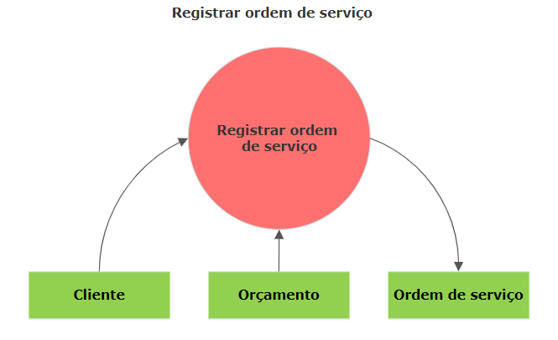

**Registrar ordem de serviço**

**Evento**: Atendente registra ordem de serviço

**Objetivo**: Coletar dados do cliente e orçamento e registrar em ordem de serviço.

**Trabalhadores Envolvidos**:

Atendente

* Verifica se o cliente está cadastrado.
* Verifica o valor do orçamento.
* Gera a ordem de serviço

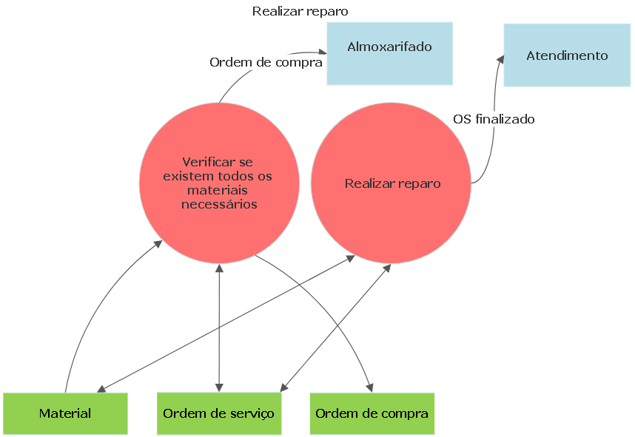

**Verificar se existem todos os materiais necessários**

**Evento**: Funcionário verifica materiais.

**Objetivo**: Verificar se existe material para efetuar o reparo, realizar compra de materiais necessários para realizar o reparo e gerar ordem de compra.

**Trabalhadores Envolvidos**:

Funcionário

* Verifica em ordem de serviço o reparo que será prestado.
* Verifica se a funilaria possui os materiais necessários para realização do reparo.
  + Se os materiais necessários para realização do reparo não existirem, será enviado para o almoxarifado uma ordem de compra de materiais.
* Anota na ordem de serviço os materiais que estão disponíveis para a realização do reparo.

**Realizar reparo**

**Evento**: Funcionário realiza reparo.

**Objetivo**: Realizar o reparo de acordo com a ordem de serviço.

**Trabalhadores Envolvidos**:

Funcionário

* Verifica na ordem de serviço o reparo que será prestado e os materiais disponíveis.
* Realiza o reparo no veículo.

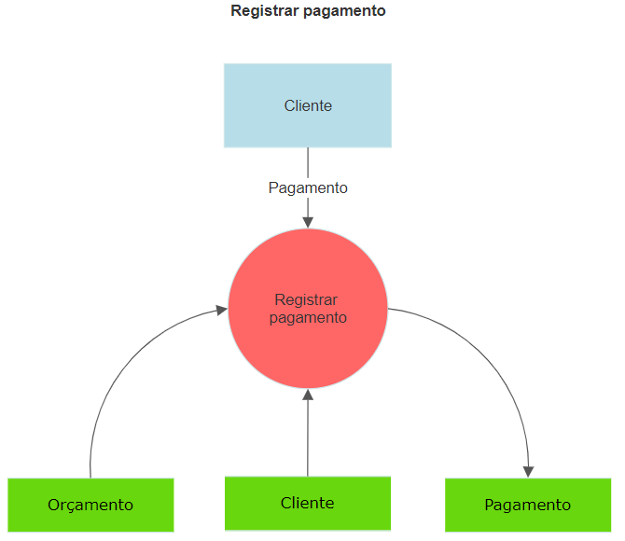

**Registrar pagamento**

**Evento**: Cliente efetua o pagamento.

**Objetivo**: Registrar o pagamento efetuado pelo cliente.

**Trabalhadores Envolvidos**:

Atendente

* Verifica se o cliente está cadastrado.
* Verifica o valor do orçamento.
* Registra o pagamento efetuado pelo cliente.
* Gera o comprovante de pagamento.

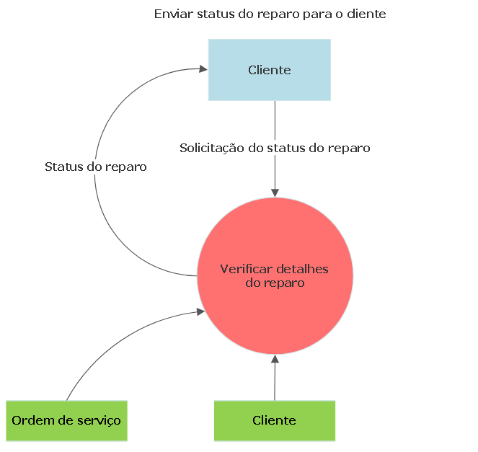

**Verificar detalhes do reparo**

**Evento**: Cliente solicita a verificação do status do reparo.

**Objetivo**: Enviar status do reparo para o cliente.

**Trabalhadores Envolvidos**:

Atendente

* Recebe a solicitação de status.
* Verifica os dados do cliente.
* Verifica os detalhes do reparo através da ordem de serviço.
* Envia o status para o cliente.